To Do 2007.7.5

Top Block Diagram
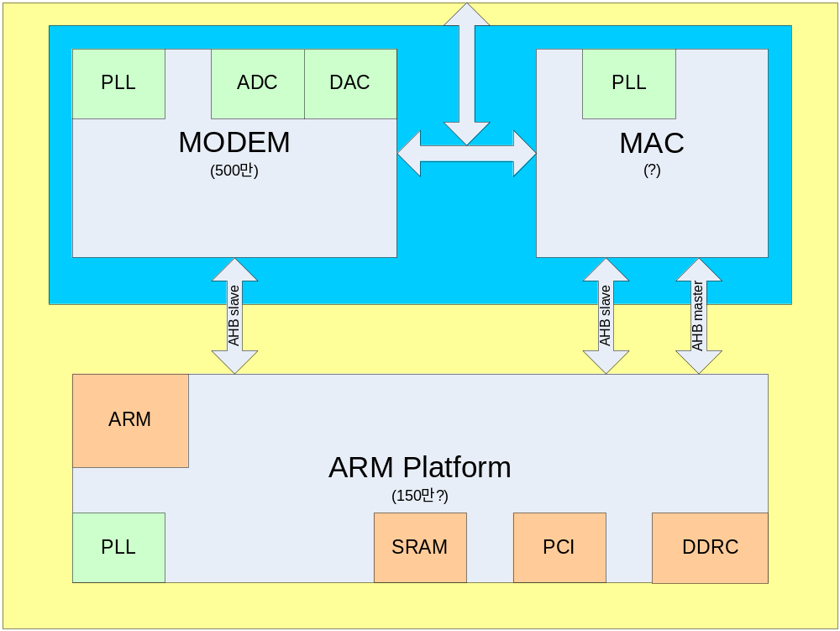

Kind of DFT
- Memory Bist
  - Block별 memory가 위치하는 hierarchical 정보 필요
- scan
  - 각 block별 scan insertion
  - ARM은 hard macro 사용
- JTAG(boundary scan) : 자체 연습용

ARM Platform Clocks
- AXI BUS : 100MHz
- ARM : 200MHz
- Peri : 50MHz
- PCI : 33MHz
- DDRC : 100MHz, 200MHz

Status and To Do
- Modem : 1차 Netlist 완료
- Mac : 7/9일 1차 Netlist 예정
- MAC + Modem merge : ETRI에서 7/9일 완료 예정
- ARM Platform
  - Memory hierarchical 구조 조사 : 7/6일까지
  - SHMT Platform + pin mux를 하나의 top으로 묶음 : 7/9일까지
    - 상위로는 PAD interface와 MAC, Modem interface만 출력
    - 별도의 PLL을 사용
  - Pin list

이후 작업
- Modem 1st N.L. : 완료
- Mac 1st N.L. : 7/9
- Mac + Modem : 7/9
- ARM Platform : ARM speed 협의
  - Hierarchical memory list : bist용
  - SHMT top merge : 7/9
  - Pin list 작성 : Package ETRI협의
- 전체 Top merge : 7/13
- Function simulation environment 구축 : 7/21
  - ETRI 및 A-Logics에 검증 요청
  - Platform 검증
- 1차 Synthesis, 1st DB 1팀에 전달 : 7/27
- Chip Test Board 제작 시작 : 8월
- Pre-sim environment 구축 : option
  - ETRI 및 A-Logics에 검증 요청
  - Platform 검증
- P & R
- Post-sim environment 구축 : 1팀 협의후결정-8월초 예상
  - ETRI 및 A-Logics에 검증 요청
  - Platform 검증
- 9월초 FAB in
- 10월말 chip FAB out
- 11월초 test 보드전달

Test용 IP 선정
- SDRAM Controller
  - PCI와 pinmux
- PSRAM Controller

Chip Test Board 제작
- 7/11일 ETRI와 회의에서 보드에 실장 할 part 결정
  - DDR
  - ROM
  - PCI slot
  - 등등
- 7월 말까지 자세한 블록도 작성
- 8월 보드 제작 시작
- 11월 초 보드 납품

7/11일 회의할 내용
- ETRI와 Pin, Package 협의
- ARM speed 협의-clock
- chip test board 협의
  - board에 늘어갈 part 협의
  - 7월 말까지 보드 블럭도 작성
- test 협의
  - DFT 삽입결정
  - Die test 및 Package test 결정

